**THIẾT KẾ MẠCH SCHMITT TRIGGER CHO HALL SENSOR**

**I. Lựa chọn linh kiện:**

**1.1. Hall sensor SS49E:**

Ảnh 1: Hall sensor SS49E

Cảm biến trường từ Hall SS49E có ngõ ra thuộc loại tuyến tính (linear).

Ảnh 2: Các giá trị cực đại của cảm biến

SS49E có ngưỡng điện áp hoạt động rộng hơn (từ 2.7V – 6.5V) do đó có thể sử dụng mức 3.3V để cấp cho toàn bộ khối Hall này. Từ đó có thể giữ phương án cũ là sử dụng 1 viên pin 18650 4.2V và chỉ cần một mạch step down 3.3V để cấp nguồn cho toàn bộ hệ thống cảm biến (giảm hao phí do chỉ qua một mạch nguồn).

Ảnh 3: Đặc tính chuyển đổi của cảm biến (Vs=5V)

Như đã trình bày ở trên, hall sensor trong thiết kế này sẽ được cấp nguồn điện Vs = 3.3V. Sử dụng phương pháp tỉ lệ hóa đồ thị trên để suy ra các giá trị khi sử dụng nguồn điện Vs = 3.3V:

**Hệ số tỉ lệ:**

Với nguồn 5V, điện áp ngõ ra thay đổi từ 1.0V đến 4.0V🡪 khoảng thay đổi = 3V.

Với nguồn 3.3V, khoảng thay đổi này sẽ là 

**Tại tâm của đồ thị:**

Với nguồn 5V, ngõ ra tại 0 Gauss là 2.5V.

🡪 Với nguồn 3.3V, điện áp tại 0 Gauss sẽ tỷ lệ theo 3.3V như sau: 

**Phạm vi điện áp ngõ ra ở các điểm ±1000 Gauss:**

* + +1000 Gauss: Điện áp ngõ ra sẽ là 
  + -1000 Gauss: Điện áp ngõ ra sẽ là 

Khi đó ta có thể tương đương được đồ thị đặc tính chuyển đổi ở Vs= 3.3V:

Ảnh 4: Đặc tính chuyển đổi của cảm biến (Vs=3.3V)

***1.2. Op Amp LM393:***

Ảnh 5: Op Amp LM393

LM393 có điện áp hoạt động phù hợp với hệ thống ( trong khoảng 0-36V)

Ảnh 6: Các giá trị cực đại

Ngoài ra, nó còn có các đặc điểm sau:

* Độ lệch ngõ vào thấp (input offset) : 0,37 mV.
* Dòng phân cực ngõ vào thấp (input bias): 3,5 nA.
* Dòng cung cấp (supply-current) thấp: 200 µA cho mỗi bộ so sánh.
* Thời gian đáp ứng nhanh: 1 µs.

**II. Tính toán lý thuyết và mô phỏng mạch:**

**2.1.1. Tính toán lý thuyết:**

Ảnh 7: Mạch Schmitt Trigger

Cấp nguồn cho LM393 bằng nguồn 3.3VDC🡪 VOH ≈ 3.3V và VOL ≈ 0V

Dựa vào ***Đặc tính chuyển đổi của cảm biến (Vs=3.3V)*** chọn VDB= 0.8 (V), VMB= 1.6 (V).

Với . Thay VDB= 0.8V, ta được: .

**Chọn trị số R1=2.2 KOhm 🡪 R2 = 6.8Kohm**

Ta có công thức tính VMB:



Thay các giá trị R1,R2 và VMB vào công thức trên🡪 **VR= 1.584 V.** Tuy nhiên, trong mạch thực tế VMB có thể được điều chỉnh tùy vào khoảng cách từ nam châm đến cảm biến hall, do đó có thể sử dụng biến trở để dễ dàng thay đổi giá trị VMB này.

**2.1.2. Mô phỏng mạch**

Sử dụng phần mềm mô phỏng Proteus 8.0. Xây dựng mạch cần mô phỏng:

Ảnh 8: Mạch mô phỏng

Giải thích mạch: Các giá trị linh kiện được chọn theo tính toán ở phần trên. Với V4 là tín hiệu ngõ ra của Hall sensor được cài đặt giá trị như sau:

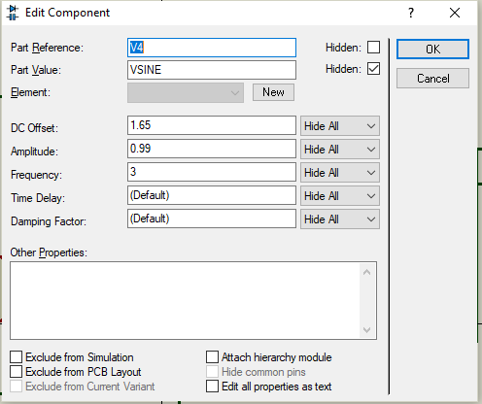

Ảnh 9: Cấu hình mô phỏng ngõ ra Hall sensor

DC Offset = 1.65V, biên độ bằng 0.99V tần số bằng 3 Hz ( minh họa cho sự thay đổi của ngõ ra hall sensor).

Kết quả mô phỏng:

Ảnh 10: Dạng sóng ngõ ra

🡪Kết luận: dạng sóng ngõ ra phù hợp với yêu cầu thiết kế là chuyển tín hiệu analog từ ngõ ra của Hall sensor sang tín hiệu digital.

**III. Tài liệu tham khảo**

1. *SS49E Datasheet:* [*https://www.mouser.co.uk/datasheet/2/187/HWSC_S_A0012826248_1-3073340.pdf*](https://www.mouser.co.uk/datasheet/2/187/HWSC_S_A0012826248_1-3073340.pdf)
2. *LM393 Datasheet:* [*https://www.ti.com/lit/ds/symlink/lm193.pdf*](https://www.ti.com/lit/ds/symlink/lm193.pdf)
3. *Hieu Nguyen, Applied Electronics (EE3129), Chapter 2-3: Op Amp Circuits and Application.*